Приложение к постановлению
администрации города Обнинска от 07.04.2026 № _673-п_1

Организация дорожного движения на автомобильных дорогах г. Обнинск при проведении садоводческой ярмарки 18 апреля 2026 года в городе Обнинске:

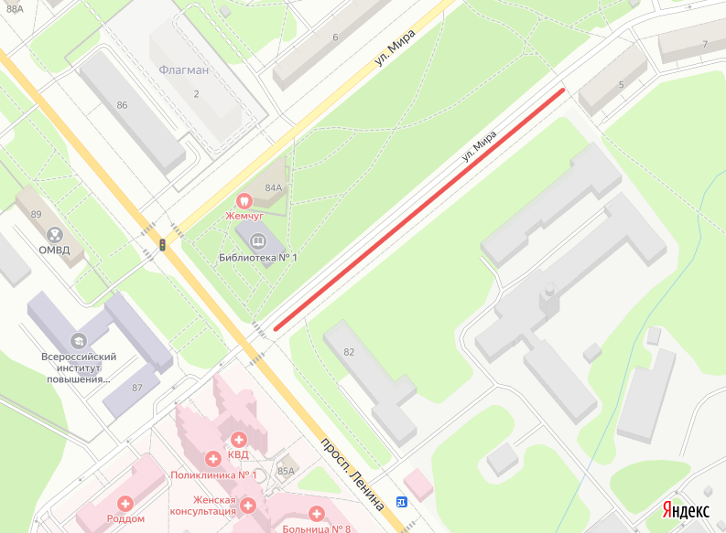

Перекрытие ________
Участок: автомобильная парковка на пересечении пр. Ленина и ул. Мира в районе дома № 82 по пр. Ленина.
Период: 17 апреля 2026 года с 18.00 часов до 18 апреля 2026 года 18.00 часов.
Особенности: полное перекрытие.

